# Bài 6: Các đặc trưng vật lí của sóng

**Giải Vật lí 11 Bài 6: Các đặc trưng vật lí của sóng**  
**Giải Vật lí 11 trang 39**  
**Mở đầu trang 39 Vật Lí 11**: Động đất cùng những dịch chuyển địa chất lớn ở mặt nước hoặc dưới mặt nước sẽ sinh ra những đợt sóng lớn và đột ngột. Đó là hiện tượng sóng thần (Hình 6.1). Sóng thần có thể gây ra những thiệt hại đáng kể về người và vật chất. Để thực hiện những mô phỏng, dự báo chính xác nhất về sóng thần, ta cần có những kiến thức vật lí nào liên quan đến hiện tượng sóng?  
  
**Lời giải:**  
Để thực hiện những mô phỏng, dự báo chính xác nhất về sóng thần, ta cần có những kiến thức vật lí liên quan đến hiện tượng sóng như: chu kì, tần số, tốc độ truyền sóng, năng lượng, cường độ sóng.  
**1. Các đại lượng đặc trưng của sóng**  
**Giải Vật Lí 11 trang 40**  
**Câu hỏi 1 trang 40 Vật Lí 11**: Quan sát Hình 6.2, thực hiện các yêu cầu sau:  
a) Cho biết sóng truyền trên dây là sóng dọc hay sóng ngang.  
b) Mô tả chuyển động của từng điểm trên dây.  
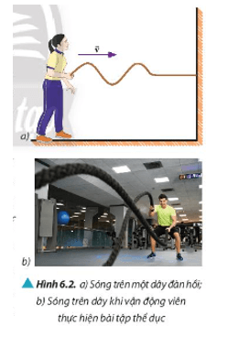  
**Lời giải:**  
a) Sóng trên sợi dây là sóng ngang.  
b) Khi có sóng truyền qua, các điểm trên dây dao động lên xuống quanh một vị trí cân bằng xác định. Xuất hiện những điểm dao động cực đại, gọi là đỉnh sóng.  
**Câu hỏi 2 trang 40 Vật Lí 11**: Quan sát Hình 6.3, hãy:  
a) Chỉ ra những điểm trên dây đang có trạng thái dao động giống nhau tại thời điểm đang xét.  
b) So sánh trạng thái dao động của điểm D với trạng thái dao động của nguồn O khi t ≥ T.  
  
  
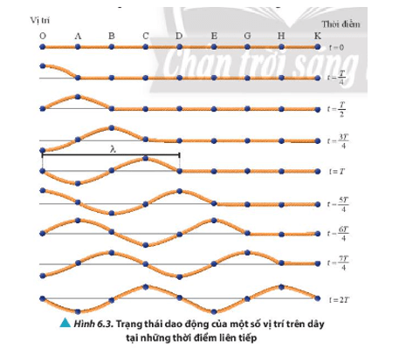  
**Lời giải:**  
a) Tại thời điểm t < T thì không có điểm nào dao động cùng trạng thái  
Tại thời điểm t = T thì O và D có cùng trạng thái dao động  
  
Tại thời điểm t=5T4t=(5T)/(4), ngoài O và D thì có có thêm cặp A và E cùng trạng thái dao động  
  
Tại thời điểm t=6T4t=(6T)/(4), có thêm cặp B và G.  
  
Tại thời điểm t=7T4t=(7T)/(4), có thêm cặp C và H.  
  
Tại thời điểm t = 2T , có thêm cặp D và K.  
  
Tóm lại những điểm cách nhau một khoảng bằng 1 bước sóng thì dao động cùng pha.  
  
b) Trạng thái dao động của điểm D với trạng thái dao động của nguồn O khi t ≥ T luôn luôn cùng pha.  
**Giải Vật lí 11** **trang 41**  
**Câu hỏi 3 trang 41 Vật Lí 11**: Tốc độ truyền sóng trong môi trường nhanh hay chậm có phụ thuộc tốc độ dao động tại chỗ của các phần tử môi trường không?  
**Lời giải:**  
- Tốc độ truyền sóng trong môi trường nhanh hay chậm không phụ thuộc tốc độ dao động tại chỗ của các phần tử môi trường.  
- Tốc độ truyền sóng trong môi trường xác định thường là hằng số: v=λT=λfv=(λ)/(T)=λf  
Tốc độ dao động của phần tử môi trường là đại lượng biến thiên điều hoà theo thời gian: v=ωAcos(ωt+φ0+π2)v=ωAcosωt+φ_(0)+(π)/(2)  
**Giải Vật Lí 11 trang 42**  
**Câu hỏi 4 trang 42 Vật Lí 11**: Từ ví dụ về tốc độ truyền sóng âm trong các môi trường rắn, lỏng và khí, hãy rút ra nhận xét và giải thích sự khác nhau này.  
**Lời giải:**  
- Tốc độ truyền sóng trong các môi trường tăng dần từ không khí, lỏng, rắn.  
- Giải thích: sóng là sự lan truyền dao động trong không gian, môi trường có nhiều phần tử vật chất hơn, khoảng cách giữa các phần tử gần nhau hơn thì sẽ lan truyền dao động nhanh hơn. Môi trường không khí có các phần tử cách xa nhau hơn so với môi trường chất lỏng, môi trường chất lỏng có các phân tử cách nhau xa hơn so với các phân tử trong môi trường chất rắn.  
**Luyện tập trang 42 Vật Lí 11**: Một bạn học sinh đang câu cá trên hồ nước. Khi có sóng đi qua, bạn quan sát thấy phao câu cá nhô lên cao 6 lần trong 4 s. Biết tốc độ truyền sóng là 0,5 m/s. Tính khoảng cách giữa hai đỉnh sóng liên tiếp.  
**Lời giải:**  
Phao câu cá nhô lên 6 lần tương ứng với 5 chu kì.  
Chu kì T=ΔtN=45=0,8sT=(Δt)/(N)=(4)/(5)=0,8 s  
Khoảng cách giữa hai đỉnh sóng liên tiếp tương ứng với 1 bước sóng:  
λ=v.T=0,5.0,8=0,4mλ=v.T=0,5.0,8=0,4 m  
**Giải Vật lí 11** **trang 43**  
**Luyện tập trang 43 Vật Lí 11**: Biết cường độ ánh sáng của Mặt Trời đo được tại Trái Đất là 1,37.103 W/m2 và khoảng cách từ Mặt Trời đến Trái Đất là 1,50.1011 m. Hãy tính công suất bức xạ sóng ánh sáng của Mặt Trời.  
**Lời giải:**  
Công suất bức xạ sóng ánh sáng của Mặt Trời:  
P=I.S=I.4πr2=1,37.103.4π.(1,5.1011)2=3,87.1026WP=I.S=I.4πr^(2)=1,37.10^(3).4π.1,5.10^(11)^(2)=3,87.10^(26) W  
**2. Phương trình sóng**  
**Giải Vật Lí 11 trang 44**  
**Câu hỏi 5 trang 44 Vật Lí 11**: Từ phương trình (6.6), xác định khoảng cách giữa hai điểm gần nhau nhất dao động cùng pha và khoảng cách giữa hai điểm gần nhau nhất dao động ngược pha (theo bước sóng).  
**Lời giải:**  
Phương trình (6.6): u=Acos(2πTt−2πλx)u=Acos(2π)/(T)t−(2π)/(λ)x  
Gọi M và N là hai điểm gần nhau nhất cách nguồn sóng khoảng cách lần lượt là xM và xN.  
- Trường hợp M và N dao động cùng pha:  
(2πTt−2πλxM)−(2πTt−2πλxN)=2kπ⇒2πλ(xN−xM)=2kπ⇒xN−xM=kλ(2π)/(T)t−(2π)/(λ)x_(M)−(2π)/(T)t−(2π)/(λ)x_(N)=2kπ⇒(2π)/(λ)x_(N)−x_(M)=2kπ⇒x_(N)−x_(M)=kλ  
Tức là khoảng cách giữa hai điểm gần nhất dao động cùng pha bằng một số nguyên lần bước sóng.  
- Trường hợp M và N dao động ngược pha:  
(2πTt−2πλxM)−(2πTt−2πλxN)=(2k+1)π⇒2πλ(xN−xM)=(2k+1)π⇒xN−xM=(2k+1)λ2=(k+0,5)λ(2π)/(T)t−(2π)/(λ)x_(M)−(2π)/(T)t−(2π)/(λ)x_(N)=2k+1π⇒(2π)/(λ)x_(N)−x_(M)=2k+1π⇒x_(N)−x_(M)=2k+1(λ)/(2)=k+0,5λ  
Tức là khoảng cách giữa hai điểm gần nhất dao động ngược pha bằng một số bán nguyên lần bước sóng.  
**Câu hỏi 6 trang 44 Vật Lí 11**: Quan sát Hình 6.3, xác định độ lệch pha của hai điểm A và B trên cùng phương truyền sóng vào thời điểm t=7T4t=(7T)/(4)  
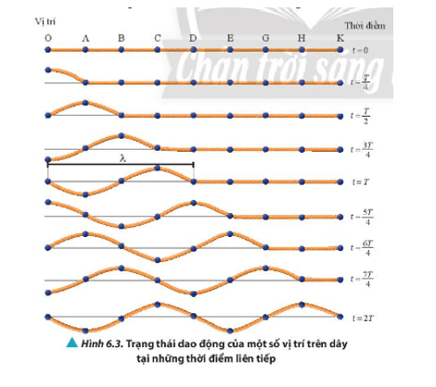  
**Lời giải:**  
Ở thời điểm t=7T4t=(7T)/(4) thì điểm A đang ở VTCB, điểm B đang ở biên dương. Nghĩa là sau khoảng thời gian ngắn nhất Δt=T4Δt=(T)/(4) thì hai điểm có trạng thái giống nhau, nên hai điểm A và B dao động lệch pha nhau góc Δφ=2πT.T4=π2Δφ=(2π)/(T).(T)/(4)=(π)/(2).  
**Luyện tập trang 44 Vật Lí 11**: Giải thích vì sao ở Hình 6.6a, đường biểu diễn có một đoạn nằm ngang sau vị trí có toạ độ x1 và ở Hình 6.6b, đường biểu diễn có một đoạn nằm ngang trước thời điểm t1.  
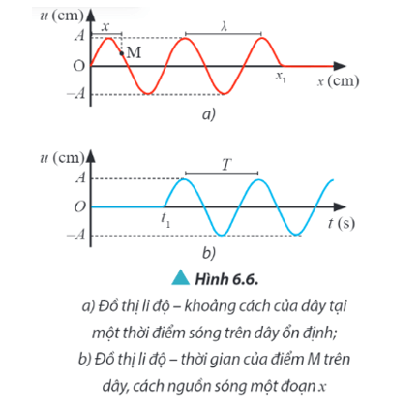  
**Lời giải:**  
Ở đồ thị a có đường nằm ngang sau vị trí có toạ độ x1 là vì tại sau điểm đó chưa có sóng truyền tới.  
Ở đồ thị b có đường nằm ngang trước thời điểm t1 là vì thời điểm trước đó sóng chưa truyền tới điểm M.  
**Vận dụng trang 44 Vật Lí 11**: Đề xuất phương án thí nghiệm và thực hiện thí nghiệm đơn giản để tạo ra sóng truyền trên một sợi dây và xác định các đại lượng đặc trưng của sóng như chu kì, tần số.  
**Lời giải:**  
- Dụng cụ: Máy phát âm tần, bộ rung, dây đàn hồi, khớp nối, lò xo, lực kế 5 N, ròng rọc, đế ba chân, trụ thép, dây nối.  
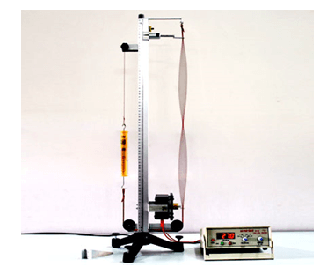  
- Thực hiện thí nghiệm như link video dưới đây:  
https://www.youtube.com/watch?v=0aYR4GG2Htg  
- Dựa vào thông số trên máy phát âm tần ta xác định được tần số, chu kì, đếm số bụng sóng trên dây ta xác định được bước sóng, vận tốc sóng.  
**Bài tập (trang 45)**  
**Giải Vật Lí 11 trang 45**  
**Bài 1 trang 45 Vật Lí 11**: Khi đi biển, các thuỷ thủ trên thuyền có thể sử dụng kĩ thuật sonar (một kĩ thuật phát ra sóng siêu âm) dùng để định vị hay điều hướng thuyền nhằm tránh các tảng đá ngầm hoặc phát hiện đàn cá (Hình 6P.1). Trong tự nhiên, nhiều loài động vật như dơi, cá heo cũng có thể phát ra sóng siêu âm để di chuyển và định vị con mồi. Kĩ thuật sonar sử dụng tính chất nào của sóng? Theo em, sóng siêu âm do các tàu thuyền phát ra có ảnh hưởng như thế nào đối với loài cá heo và cá voi?  
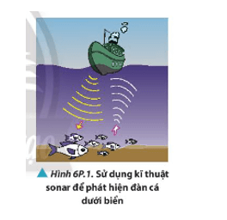  
**Lời giải:**  
- Kĩ thuật sonar sử dụng tính chất phản xạ của sóng âm. Khi sóng tới gặp vật cản (hoặc con mồi) thì hình thành sóng phản xạ, máy thu sẽ thu được tín hiệu của sóng phản xạ và từ đó phân tích định vị được vị trí của đá ngầm hoặc đàn cá.  
- Theo em, sóng siêu âm do các tàu thuyền phát ra có ảnh hưởng nhất định đối với loài cá heo và cá voi, về cơ bản các loài cá này cũng phát ra sóng siêu âm để di chuyển, tìm kiếm con mồi, nếu bị ảnh hưởng bởi sóng siêu âm do các tàu thuyền phát ra thì chúng có thể bị mất phương hướng di chuyển, khó tìm được con mồi.  
**Bài 2 trang 45 Vật Lí 11**: Hai điểm gần nhất trên cùng phương truyền sóng dao động lệch pha nhau một góc π2(π)/(2) cách nhau 60 cm. Biết tốc độ truyền sóng là 330 m/s. Tìm độ lệch pha:  
a) giữa hai điểm trên cùng phương truyền sóng, cách nhau 360 cm tại cùng một thời điểm.  
b) tại cùng một điểm trên phương truyền sóng sau một khoảng thời gian là 0,1 s.  
**Lời giải:**  
Độ lệch pha giữa hai điểm trên phương truyền sóng cách nhau một khoảng d là: Δφ=2πdλΔφ=(2πd)/(λ)  
Thay số: π2=2π.0,6λ⇒λ=2,4m(π)/(2)=(2π.0,6)/(λ)⇒λ=2,4 m  
Chu kì T=λv=2,4330=2275(s)T=(λ)/(v)=(2,4)/(330)=(2)/(275)s  
a) Độ lệch pha giữa hai điểm trên cùng phương truyền sóng, cách nhau 360 cm tại cùng một thời điểm: Δφ=2πdλ=2π.3,62,4=3π(rad)Δφ=(2πd)/(λ)=(2π.3,6)/(2,4)=3πrad. Hai điểm này dao động ngược pha.  
b) Độ lệch pha tại cùng một điểm trên phương truyền sóng sau một khoảng thời gian là 0,1 s là: Δφ=2πT.Δt=2π2275.0,1=27,5π=26π+3π2Δφ=(2π)/(T).Δt=(2π)/((2)/(275)).0,1=27,5π=26π+(3π)/(2), cùng một điểm nhưng ở hai thời điểm khác nhau nó dao động vuông pha.  
**Bài 3 trang 45 Vật Lí 11**: Một sóng truyền trên một dây rất dài có phương trình: u=10cos(2πt+0,01πx)u=10cos2πt+0,01πx  
Trong đó u và x được tính bằng cm và t được tính bằng s. Hãy xác định:  
a) Chu kì, tần số và biên độ sóng.  
b) Bước sóng và tốc độ truyền sóng.  
c) Giá trị của li độ u, tại điểm có x = 50 cm vào thời điểm t = 4 s.  
**Lời giải:**  
a) Từ phương trình đã cho đối chiếu với phương trình tổng quát u=Acos(2πTt−2πλx)u=Acos(2π)/(T)t−(2π)/(λ)x ta có thể rút ra được các đại lượng sau:  
{A=10cm2πT=2π⇒T=1s⇒f=1HzA=10 cm(2π)/(T)=2π⇒T=1 s⇒f=1 Hz  
b) 2πλ=0,01π⇒λ=200cm=2m(2π)/(λ)=0,01π⇒λ=200 cm=2m⇒v=λf=2.1=2m/s⇒v=λf=2.1=2 m/s  
c) Giá trị của li độ u, tại điểm có x = 50 cm vào thời điểm t = 4 s:  
u=10cos(2π.4+0,01π.50)=0u=10cos2π.4+0,01π.50=0.  
**Lý thuyết Các đặc trưng vật lí của sóng**  
**1. Các đại lượng đặc trưng của sóng**  
*a. Chu kì, tần số, biên độ sóng*  
- Chu kì và tần số của sóng lần lượt là chu kì và tần số của nguồn sóng  
- Biên độ sóng cơ tại một điểm là biên độ dao động của phần từ môi trường tại điểm đó  
*b. Bước sóng và tốc độ truyền sòng*  
 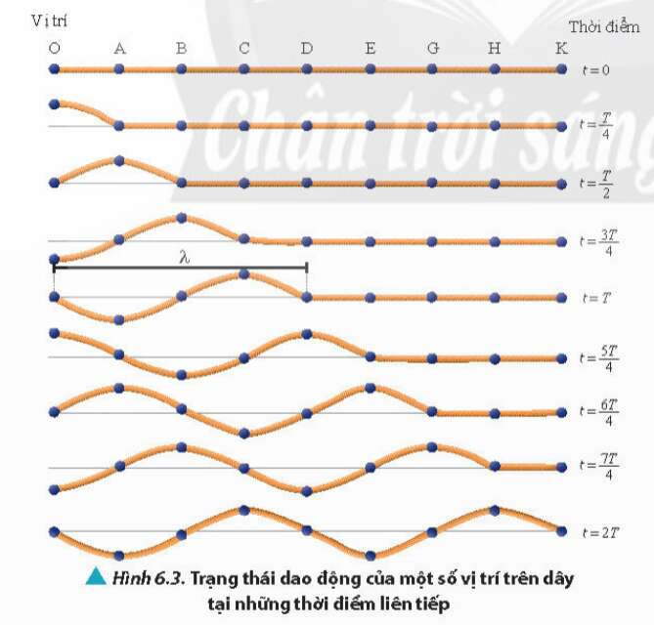  
- Bước sóng là quãng đường sóng truyền đi được trong một chu kì dao động  
λ=v.Tλ=v.T  
- Tốc độ truyền sóng được xác định bằng thương số giữa quãng đường sóng truyền đi được và thời gian để sóng truyền đi quãng đường đó  
v=sΔtv=(s)/(Δt)  
*c. Cường độ sóng*  
- Cường độ sóng I là năng lượng sóng truyền qua một đơn vị diện tích vuông góc với phương truyền sóng trong một đơn vị thời gian  
I=ES.Δt=℘SI=(E)/(S.Δt)=(℘)/(S)  
- Đơn vị: W/m2  
**2. Phương trình sóng**  
- Phương trình sóng theo trục Ox là:  
u=Acos(2πTt−2πλx)u=Acos⁡((2π)/(T)t−(2π)/(λ)x)  
**Sơ đồ tư duy về “Các đặc trưng vật lí của sóng”**  
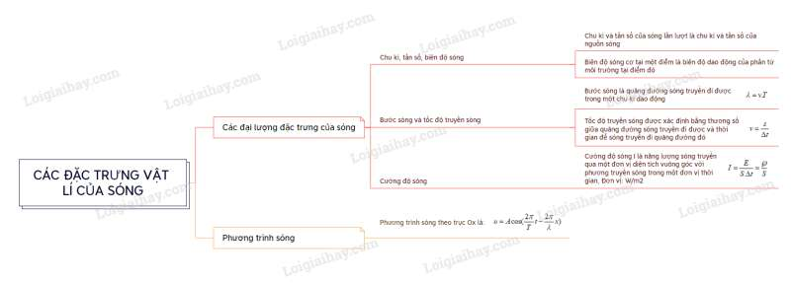  
**Xem thêm lời giải bài tập Vật lí 11** **Chân trời sáng tạo hay, chi tiết khác:**   
**Bài 5: Sóng và sự truyền sóng**  
**Bài 6: Các đặc trưng vật lí của sóng**  
**Bài 7: Sóng điện từ**  
**Bài 8: Giao thoa sóng**  
**Bài 9: Sóng dừng**